HOẠT ĐỘNG CỦA LỚP 7A8 TRONG CHỦ ĐIỂM THÁNG 10
Năm học: 2021-2022

I.Chào mừng ngày phụ nữ Việt Nam 20/10
Từ lâu, hình ảnh người phụ nữ Việt Nam kiên cường, bất khuất đã trở thành biểu tượng cao đẹp trong lòng mọi người. Suốt chiều dài dựng nước và giữ nước của dân tộc, người phụ nữ đã có rất nhiều đóng góp to lớn cho công cuộc dựng xây, bảo vệ nước nhà.


Trong xã hội hiện nay, ngoài việc thực hiện thiên chức, vai trò, trách nhiệm của mình ở gia đình thì phụ nữ còn phải không ngừng học hỏi, rèn luyện để trở thành người có văn hóa, có tri thức, có kỹ năng sống và khả năng biết tính toán, có sức khoẻ tốt để tiếp cận, nắm bắt kịp thời kiến thức khoa học, kiến thức thực tiễn để phục vụ công việc của mình.
Đối với mỗi người, mẹ chính là người phụ nữ quan trọng nhất. Mẹ là người đã không ngại vất vả mang thai chúng ta trong suốt 9 tháng 10 ngày. Ngay từ phút giây đầu tiên con chào đời là một bước ngoặt mới trong cuộc sống của mẹ, theo đó là những vất vả nhọc nhằn để chăm sóc, nuôi dưỡng con. Mẹ là người nuôi con khôn lớn và là nguồn động lực mạnh mẽ để cổ vũ, ủng hộ con. Không chỉ có ý nghĩa với con cái, trong gia đình, nhờ bàn tay dịu dàng của mẹ mà ngọn lửa hạnh phúc luôn được thắp sáng. Mẹ chính là người kết nối yêu thương giữa những thành viên và là sợi dây bền chặt gắn kết tình cảm yêu thương.
Nhân ngày 20/10, chúng con xin gửi lời chúc tốt đẹp, yêu thương tới mẹ, tới cô giáo, người luôn giúp đỡ, dạy bảo và đồng hành cùng chúng con trong bước đường trưởng thành.
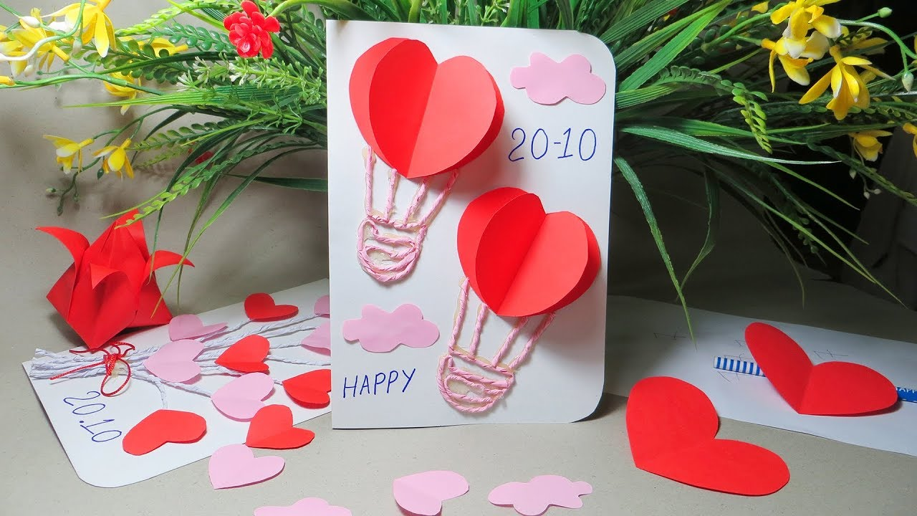
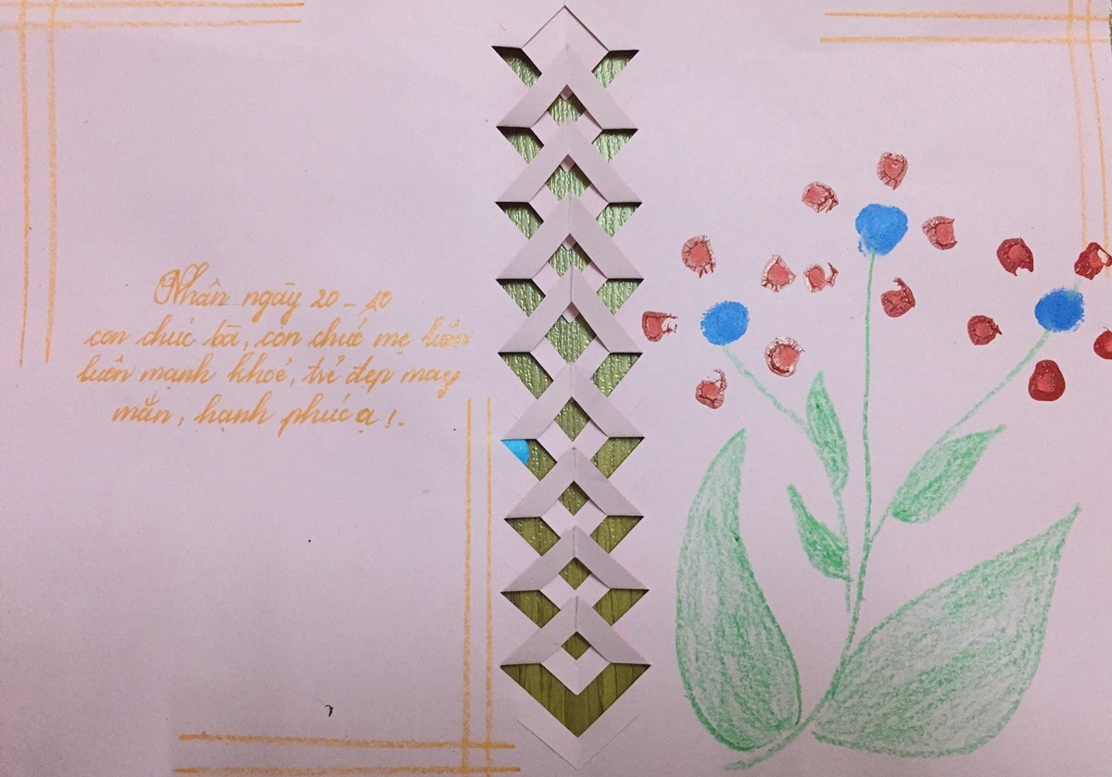
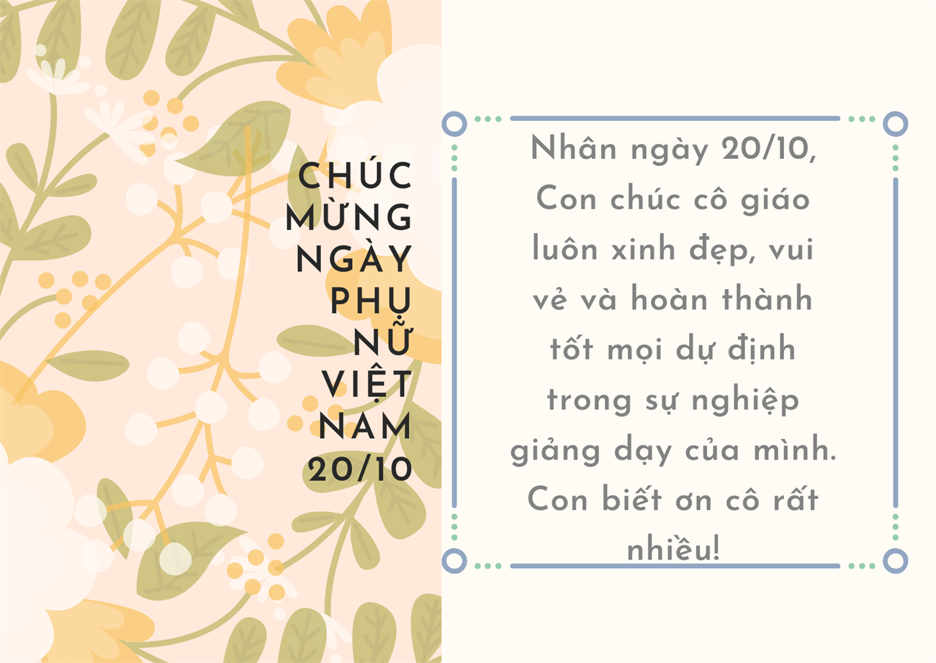

II. Hưởng ứng tuần lễ học tập suốt đời năm 2021

Hưởng ứng tuần lễ học tập suốt đời năm 2021 nhằm đẩy mạnh ứng dụng công nghệ số trong tổ chức trong các hoạt động: dạy và học của giáo viên và học sinh. Trong đó có các hoạt động thư viện trong cơ sở giáo dục đào tạo nhằm tiếp tục phong trào học tập sâu rộng, lồng ghép, giới thiệu các nội dung học tập bài học và học liệu phù hợp với từng nhóm đối tượng học sinh thông qua các phần mềm trực tuyến như: zoom, google meet,…tạo điều kiện để mọị học sinh được tham gia hoạt học tập, giao lưu lành mạnh, bổ ích trong diễn biến phức tạp của COVID-19 như hiện nay.
Trong suốt quá trình học tập, chi đội lớp 7A8 chúng con luôn cố gắng tích cực tham gia các hoạt động học tập, trao đổi kiến thức trong giờ và ngoài giờ học. Chúng con cảm thấy rằng, nhờ có việc ứng dụng các phần mềm dạy học, các thầy cô đã giúp chúng con tiếp cận được kiến thức dễ dàng, thuận tiện hơn. Mặc dù trong quá trình học, đôi lúc chúng con còn gặp một số vấn đề trục trặc về phương tiện học tập nhưng chúng con luôn cố gắng khắc phục để tham gia đầy đủ các tiết học, các môn học đầy đủ.
Một số hình ảnh trong các môn học của lớp con.

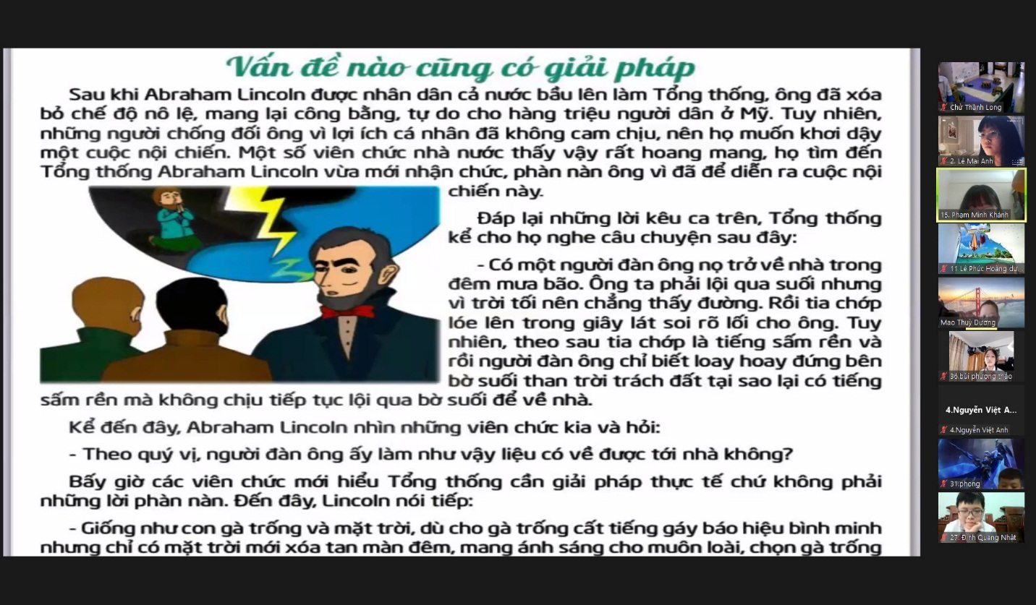
Giờ đọc hạnh phúc
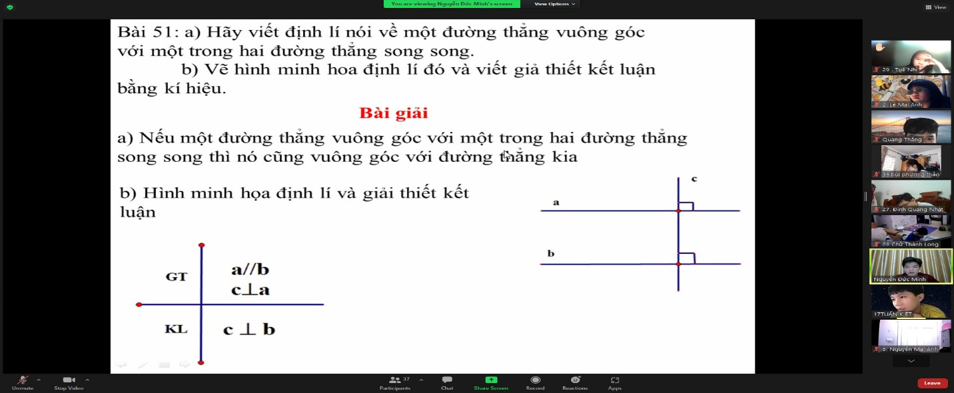
Toán học
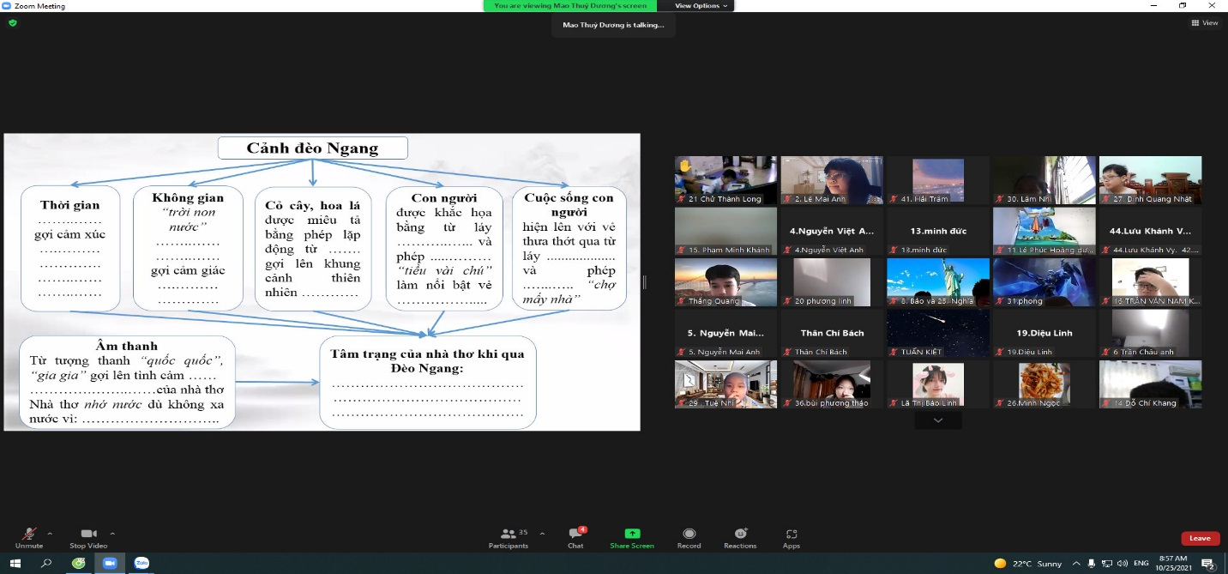
Ngữ Văn
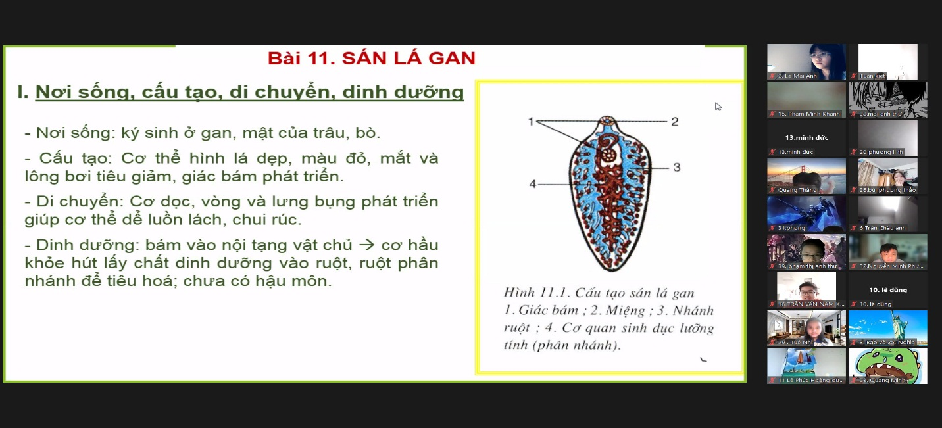
Sinh học
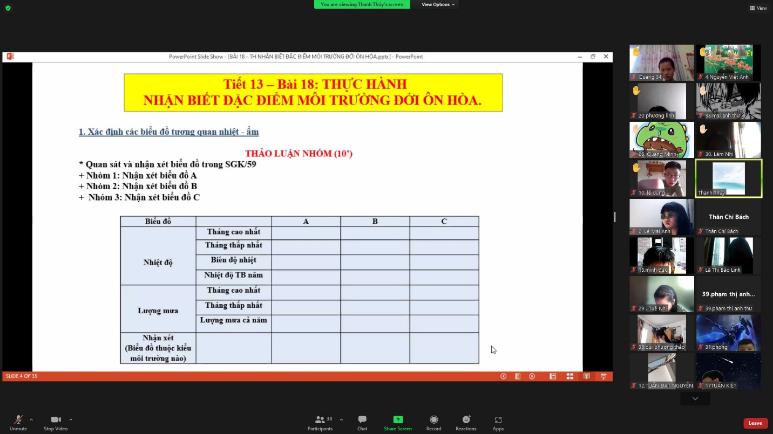
Địa lý
III. An toàn mùa dịch:
Truyền tải thông điệp 5K, nhằm giúp mọi người giữ an toàn cho bản thân và mọi người trong dịch bệnh Covid 19.
Dịch bênh Covid - 19 đang diễn biến ngày một phức tạp. Theo Bộ Y tế, Việt Nam sẽ phải tiếp tục chống dịch COVID-19 trong thời gian dài và dần hình thành nếp sống, ứng xử phù hợp trong điều kiện có dịch bệnh; tiếp tục áp dụng các biện pháp cơ bản phòng chống dịch trong trạng thái “bình thường mới”.
Vậy nên, để bảo vệ bản thân và mọi người khỏi nguy cơ mắc bệnh, Bộ Y tế gửi đến chúng ta “Thông điệp 5K"
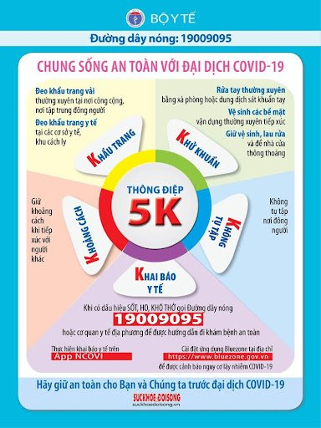
Chi đội 7A8 chúng con luôn thực hiện đúng theo quy định 5K để bảo vệ sức khỏe bản thân và của cộng động. Chúng con mong rằng dịch bệnh sẽ nhanh chóng qua đi để chúng con được tới trường học, được gặp bạn bè, thầy cô và đất nước sẽ được “ khỏe mạnh” trở lại.
Thành viên tham gia: Cán bộ lớp 7A8

